利用greenUML生成类图
1 简介greenUML
1.1 功能简介
Green UML一个UML类图创建工具，主要是针对学生使用而设计。你可以利用Green UML从代码创建UML类图，或者通过UML类图来生代码。类图中的所有关联都是以插件的形式存在可动态增/删。Green支持把UML类图导出成jpg与gif的格式。
1.2 开源地址
http://green.sourceforge.net/

2 安装方法
2.1 在线安装步骤
2.1.1 打开Eclipse，Help->install New software->将 在线下载网 URLhttp://www.cse.buffalo.edu/faculty/alphonce/green 粘贴上->ADD->Next->Next->Finish
2.1.2 重启Eclipse
2.2 离线安装步骤
2.2.1 到http://green.sourceforge.net/builds.html页面 查找对应自己Eclipse版本的GEF版本和Green UML版本
首先看最后列eclipse版本找到相应version列Green UML版 本，点击Version列里面版本后进入到Green UML相应版本下 载页面。下载下来后解压，把plugins目录下的所有东西拷贝到 Eclipse安装目录下的plugins目录下，当然如果你不想和 eclipse下的plugins混在一块，你可以单独出来用links目录配 置eclipse插件，具体方法网上一大堆。
2.2.2 到http://www.eclipse.org/gef/downloads.php下 载表格中GET version列对应的GEF版本，下载后解压，然后 把其中的plugins目录的所有东西拷贝到Eclipse安装目录下 的plugins目录下，如上所说，也可以单独配置。
2.2.3 安装好后，重启eclipse，

3 插件的使用
3.1 选中你要生成类图的java文件，在右击菜单中选择Green UML
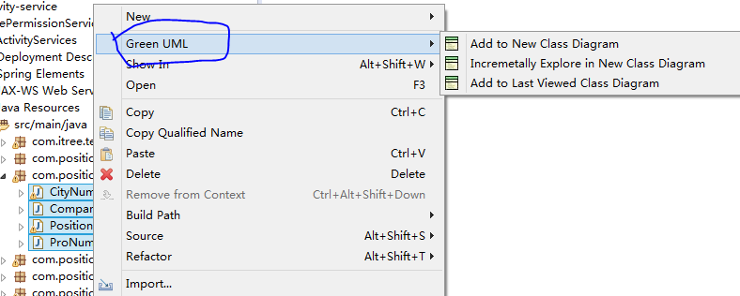
3.2 选择add to new class diagram 或者 add to last viewed class diagram
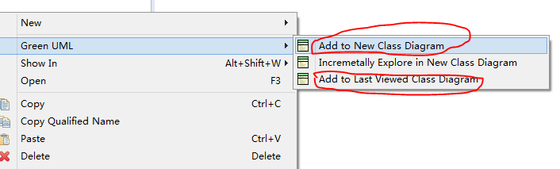
3.3 效果图
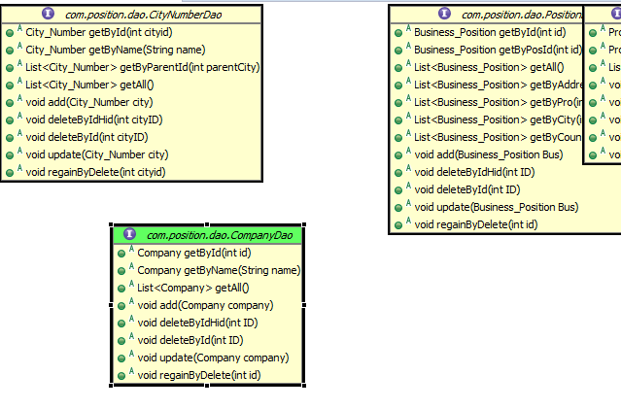
3.4 也可以自己补充或修改标间关系（又侧有工具栏）
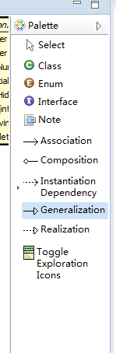
3.5 UML图的导出保存
在工作区内任意位置右击，选择save as...
